1.

Probleemoplossend
Je moet moeilijke problemen kunnen vinden en stap voor stap oplossen. Programmeren draait grotendeels om logisch nadenken en het vinden van snelle oplossingen.
Programmeervaardigheden
Kennis van programmeertalen zoals PHP, HTML en CSS is belangrijk om codes te kunnen maken.
Samenwerken
Als developer werk je vaak in teams, bijvoorbeeld met designers en andere developers. Goed kunnen communiceren en samenwerken is dus heel belangrijk.
Fouten zoeken
Je moet systemen en processen goed kunnen begrijpen en structureren. Dit helpt bij het ontwerpen van software en het opsporen van fouten .
Doorzettingsvermogen
Je zult regelmatig bugs en lastige problemen tegenkomen. Het is belangrijk dat je niet snel opgeeft en gemotiveerd blijft om een oplossing te vinden.

2.

Samenwerken
Ik moet vaak samenwerken bij projecten. Daar moet je in groepjes dingen maken zoals een website of game, En iedereen heeft daarin zijn eigen taken.

Fouten Zoeken
Vaak als je een opdracht voor school aan het maken ben doet de code het niet. Dat komt vaak doordat je een typefout hebt gemaakt of iets niet goed heb neergezet. Op dat moment moet je goed door je eigen code gaan zoeken om te kijken waar de fout in zit.

Zie hieronder bewijs |
|
V
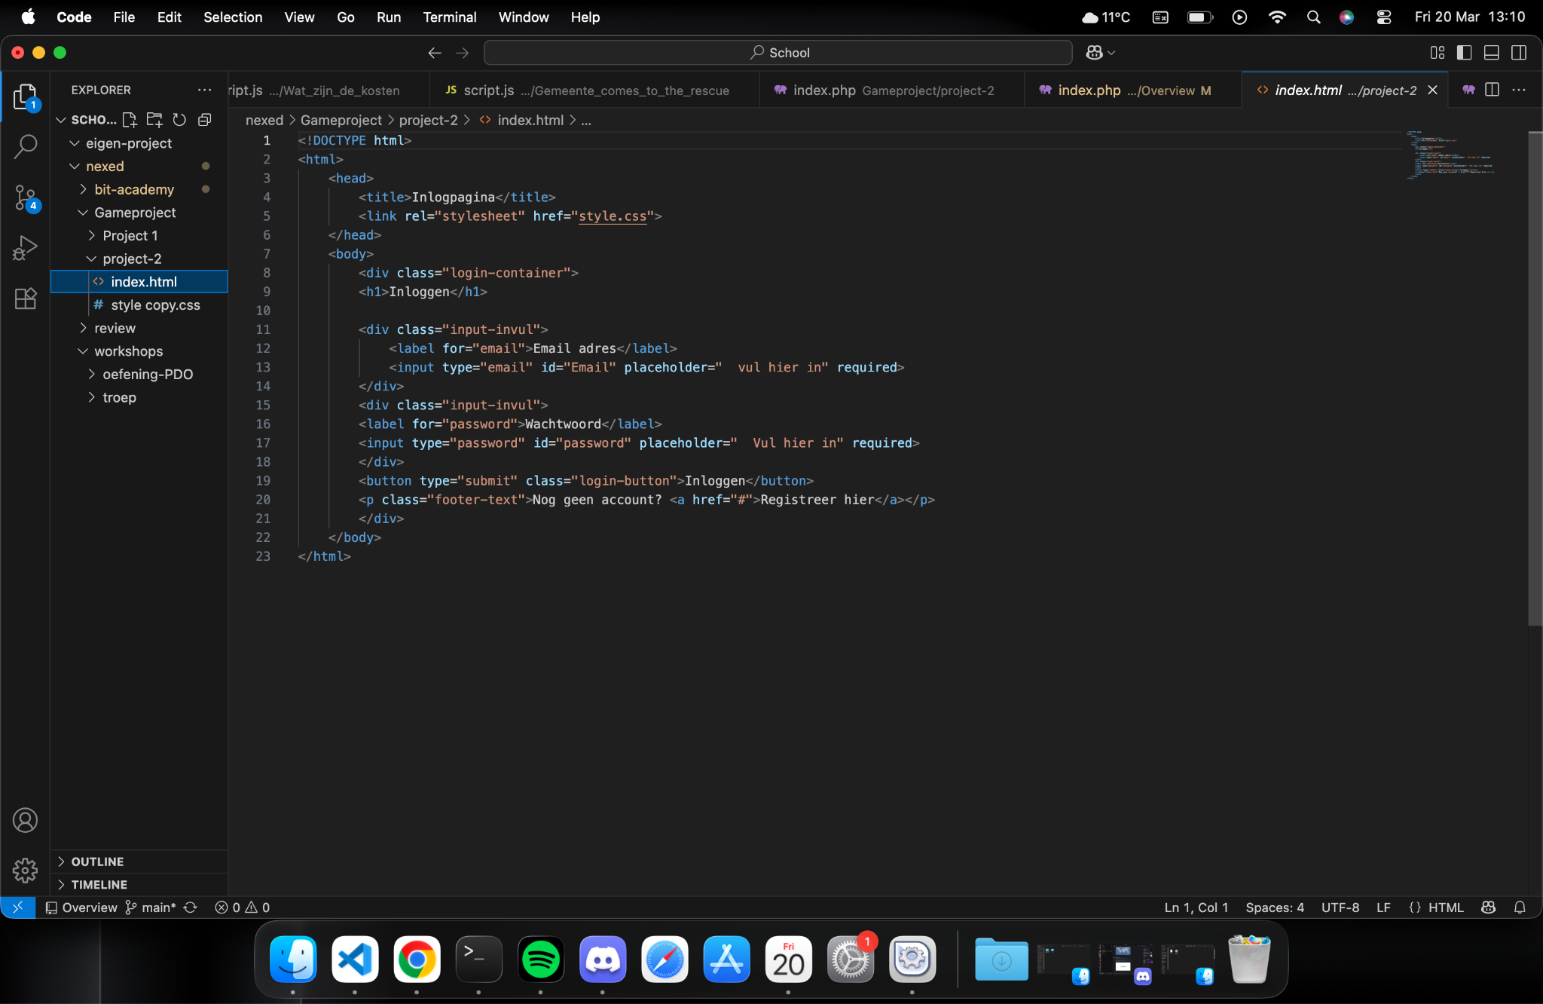

Dit is HTML code voor een project die ik met mijn groepje aan het maken ben.

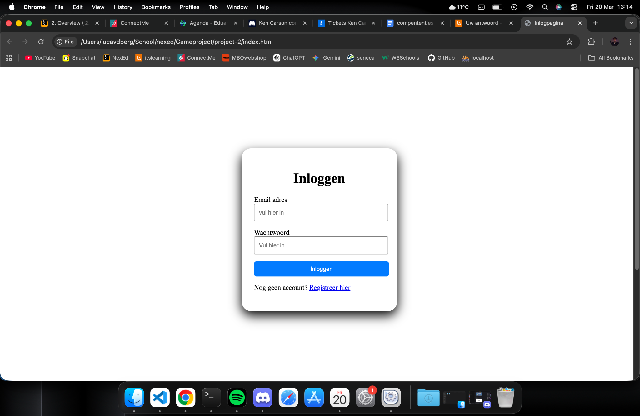
Dit is hoe de code eruit ziet.

